ОТЧЕТ
о выполнении практической работы №1
Дисциплина «Оптимизация веб-приложений»
Тема: «Пользовательские запросы в веб-приложении: DevTools, HTTP, REST, JSON, Postman»
Специальность: 09.02.07 Информационные системы и программирование
Квалификация: Разработчик веб и мультимедийных приложений
Выполнил: Чеголин Алексей Михайлович
Студент группы: 4ИСИП-923
Проверил:
Преподаватель: Рыбаков А.С.
Дата: «29 сентября 2026 г.»
Оценка: ________________

Теоретическая часть:
DevTools — встроенные инструменты разработчика браузера, открываются клавишей F12. Панель Elements показывает структуру страницы, Console — ошибки и выполняемый код, Network — запросы с кодами ответа, заголовками и временем, Performance — скорость работы, Device mode — адаптивность, Security — сертификаты, Memory — потребление памяти.
Пользовательские запросы — это HTTP-запросы, которые браузер отправляет при работе с веб-приложением. Запрос характеризуется методом, адресом и параметрами, заголовками, телом, временем выполнения и кодом ответа. Уменьшить нагрузку на сеть позволяют сокращение числа обращений, уменьшение объёма передаваемых данных, кэширование, пагинация и фильтрация, а также правильный выбор метода и заголовков.
REST — архитектурный стиль взаимодействия с ресурсами по HTTP: клиент-сервер, отсутствие состояния, единообразный интерфейс, уникальные адреса ресурсов. JSON — текстовый формат обмена данными, поддерживающий объекты, массивы, строки, числа, логические значения и null. Postman — инструмент для работы с API: конструирование и отправка запросов, анализ ответов, сохранение коллекций, автотесты.
Метод | CRUD | Назначение | Пример
GET | Read | получение данных, параметры в адресе, данные не меняются | /users?id=5
POST | Create | создание ресурса, данные в теле запроса | регистрация, заказ
PUT | Update | полное обновление: заменяет весь объект | обновить профиль
PATCH | Update | частичное обновление: меняет только указанные поля | сменить email
DELETE | Delete | удаление ресурса | удалить товар
HEAD | — | только заголовки, без тела ответа | проверить размер и дату
OPTIONS | — | какие методы поддерживает ресурс | предварительный запрос

Коды ответов делятся на группы: 1xx информационные, 2xx успешные (200, 201, 204), 3xx перенаправления (301, 302, 304), 4xx ошибки клиента (400, 401, 403, 404), 5xx ошибки сервера (500, 502, 503).
Ход работы:
Замеры выполнены на учебном API jsonplaceholder.typicode.com в браузере, запросы методов записи отправлены с заголовком Content-Type: application/json. Результаты приведены на рисунке 1, ниже разобраны по пунктам задания. Отдельно выполнена проверка того же адреса в браузере (рисунок 2) — ответ содержит 100 записей.
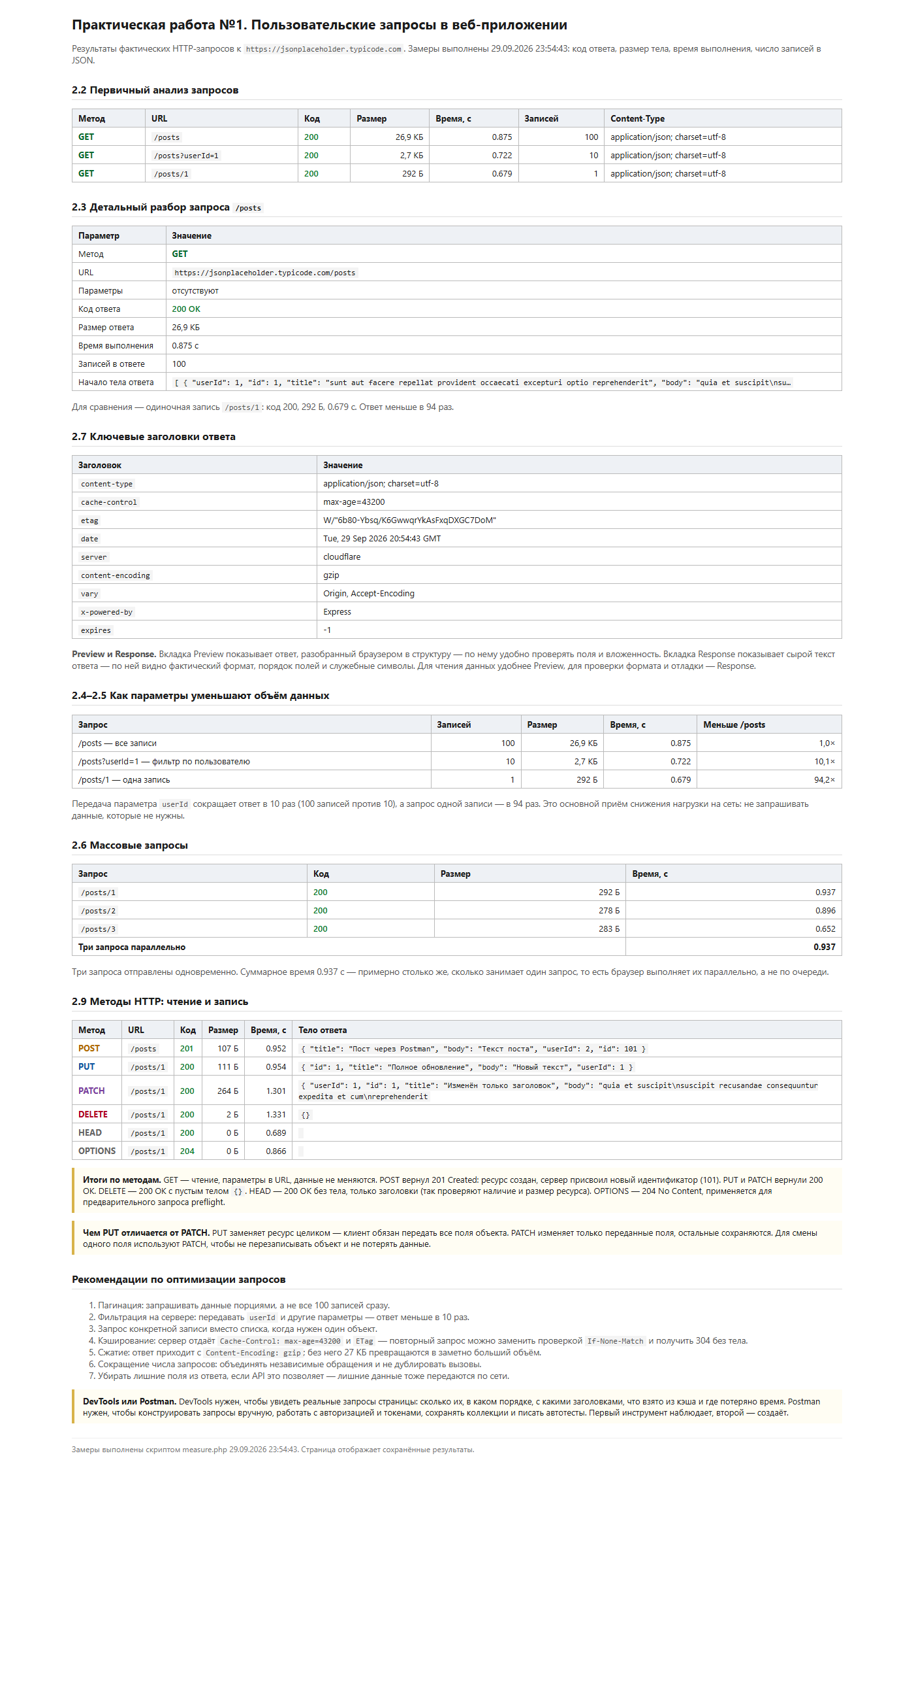
Рис. 1 – Результаты замеров: коды ответа, размер, время и число записей
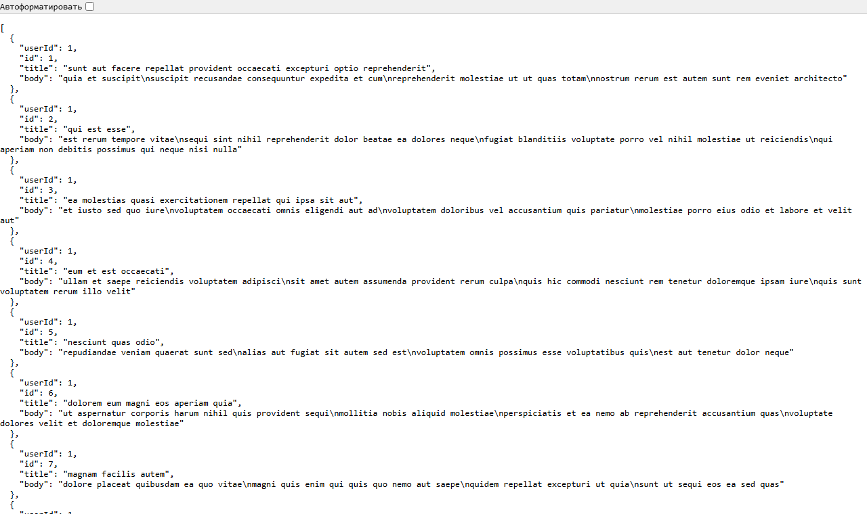
Рис. 2 – Ответ /posts в браузере: массив из 100 объектов JSON
2.2 Первичный анализ запросов
Метод | URL | Код | Размер | Время, с | Записей
GET | /posts | 200 | 26,9 КБ | 0,875 | 100
GET | /posts?userId=1 | 200 | 2,7 КБ | 0,722 | 10
GET | /posts/1 | 200 | 292 Б | 0,679 | 1

2.3 Детальный разбор запроса /posts
Выбран запрос GET /posts. Параметров он не имеет, отвечает кодом 200, объём ответа 26,9 КБ, время выполнения 0,875 секунды, в ответе 100 записей. Для сравнения взят запрос /posts/1: тот же код ответа, но объём 292 байта — в 94 раза меньше, и это единственная запись. Вывод: адрес ресурса определяет объём данных, поэтому запрашивать нужно именно тот ресурс, который требуется, а не список целиком.
2.4 Эксперименты с запросами в консоли
Выполнение запроса через fetch() даёт тот же результат, что и переход по адресу в браузере: запрос виден в панели Network, ответ разбирается в объект. Сравнение /posts и /posts/1 показывает разницу в объёме (26,9 КБ против 292 байт) и в количестве записей (100 против 1); время выполнения отличается незначительно, так как определяется задержкой сети, а не объёмом данных при таких размерах.
2.5 Работа с параметрами
Запрос | Записей | Размер | Меньше /posts
/posts | 100 | 26,9 КБ | —
/posts?userId=1 | 10 | 2,7 КБ | в 10,1 раза
/posts/1 | 1 | 292 Б | в 94,2 раза

Передача параметра userId сокращает ответ примерно в 10 раз. Это основной приём снижения нагрузки на сеть: сервер отдаёт только те записи, которые нужны, и остальные данные даже не передаются.
2.6 Массовые запросы
Три запроса /posts/1, /posts/2 и /posts/3 отправлены одновременно. Суммарное время составило 0,937 секунды — примерно столько же, сколько занимает один запрос. Это значит, что браузер выполняет запросы параллельно, а не последовательно. Избыточных запросов не обнаружено, размеры ответов сопоставимы (292, 278 и 283 байта).
2.7 Заголовки и ответы
Заголовок | Значение | Назначение
content-type | application/json; charset=utf-8 | тип данных и кодировка
cache-control | max-age=43200 | ответ можно кэшировать 12 часов
etag | W/"6b80-…" | версия ресурса для проверки изменений
date | дата ответа сервера | момент формирования ответа
server | cloudflare | сервер или CDN, отдавший ответ
content-encoding | gzip | ответ сжат при передаче
vary | Origin, Accept-Encoding | кэш зависит от источника и кодировки
x-powered-by | Express | используемый серверный фреймворк

Вкладки Preview и Response отличаются представлением. Preview показывает ответ, разобранный браузером в структуру, — по нему удобно проверять поля и вложенность. Response показывает сырой текст ответа — по нему видно фактический формат, порядок полей и служебные символы. Для чтения данных удобнее Preview, для проверки формата и отладки — Response.
2.8 Оптимизация запросов
1. Пагинация: запрашивать данные порциями вместо всех 100 записей сразу.
2. Фильтрация на сервере: параметр userId уменьшает ответ в 10 раз.
3. Запрос конкретной записи вместо списка, когда нужен один объект.
4. Кэширование: сервер отдаёт Cache-Control: max-age=43200 и ETag — повторный запрос можно заменить проверкой If-None-Match и получить ответ 304 без тела.
5. Сжатие: ответ приходит с Content-Encoding: gzip; без сжатия 26,9 КБ заняли бы заметно больше.
6. Сокращение числа запросов: объединять независимые обращения и не дублировать вызовы.
7. Уменьшение объёма ответа: убирать лишние поля, если API это позволяет.
2.9 Работа с API через Postman
Через Postman (и эквивалентно — из браузера) выполнены все основные методы. Результаты:
Метод | URL | Код | Размер | Что вернул
GET | /posts | 200 | 26,9 КБ | массив из 100 объектов
GET | /posts/1 | 200 | 292 Б | один объект
POST | /posts | 201 | 107 Б | созданный объект с присвоенным id 101
PUT | /posts/1 | 200 | 111 Б | объект, заменённый целиком
PATCH | /posts/1 | 200 | 264 Б | объект с изменённым только одним полем
DELETE | /posts/1 | 200 | 2 Б | пустой объект {}
HEAD | /posts/1 | 200 | 0 Б | только заголовки, без тела
OPTIONS | /posts/1 | 204 | 0 Б | без тела: какие методы поддерживаются

POST вернул 201 Created — ресурс создан, сервер присвоил новый идентификатор. PUT и PATCH вернули 200 OK, DELETE — 200 OK с пустым телом. PUT заменяет ресурс целиком, поэтому клиент обязан передать все поля; PATCH изменяет только переданные поля, остальные сохраняются. Для смены одного поля используют PATCH, чтобы не перезаписывать объект и не потерять данные.
2.10 Сравнение DevTools и Postman
DevTools | Postman
анализ реальных запросов страницы | ручное конструирование запросов
проверка производительности и кэширования | сохранение коллекций и повторное использование
работа в контексте открытого сайта: видны все запросы и их порядок | автотесты и скрипты
видно, что пришло из кэша, а что загружено заново | работа с авторизацией и токенами

Вывод: DevTools нужен, чтобы наблюдать за реальными запросами страницы и находить узкие места по времени и объёму. Postman нужен, чтобы создавать запросы вручную, отлаживать API, хранить коллекции и проверять поведение методов — то есть там, где запрос нужно именно построить, а не подсмотреть.
Ответы на контрольные вопросы:
1. DevTools — встроенные инструменты разработчика. Elements показывает структуру документа, Console — ошибки и выполнение кода, Network — запросы, коды ответа, заголовки и время.
2. DevTools открывается клавишей F12. Для замеров производительности важны отключение кэша и настройка ограничения скорости в панели Network.
3. Части HTTP-запроса: метод (что делать), адрес с параметрами (с каким ресурсом), заголовки (служебная информация), тело (данные при создании и изменении).
4. GET — чтение, POST — создание, PUT — полная замена, PATCH — частичное изменение, DELETE — удаление. Примеры приведены в таблице методов выше.
5. HEAD запрашивает только заголовки — так проверяют наличие и размер ресурса. OPTIONS сообщает, какие методы поддерживает ресурс; его же отправляет браузер перед «непростым» запросом (preflight) при кросс-доменном обращении.
6. 1xx информационные, 2xx успешные (200 OK, 201 Created, 204 No Content), 3xx перенаправления (301, 302, 304 Not Modified), 4xx ошибки клиента (404), 5xx ошибки сервера (500).
7. REST — стиль взаимодействия с ресурсами по HTTP. Ресурс представлен уникальным адресом, например /posts/1 — конкретная запись.
8. JSON поддерживает объекты, массивы, строки, числа, логические значения и null. Пример объекта: {"userId": 1, "id": 1, "title": "sunt aut facere"}; пример массива: [{"id": 1}, {"id": 2}].
9. Preview показывает ответ, разобранный в структуру, Response — сырой текст. Первый удобен для чтения данных, второй — для проверки формата.
10. При оптимизации чаще всего смотрят Content-Type, Cache-Control, ETag, Authorization и Content-Encoding.
11. Приёмы снижения нагрузки: пагинация, фильтрация, кэширование, запрос конкретной записи вместо списка, сжатие ответа.
12. В Postman запрос создают вручную и сохраняют вместе с тестами, а в DevTools наблюдают запросы, которые браузер уже отправил. Первый нужен для разработки и отладки API, второй — для диагностики работы приложения.
Вывод:
Изучены пользовательские запросы веб-приложения и инструменты работы с ними. На учебном API выполнены запросы всеми основными методами: GET, POST, PUT, PATCH, DELETE, а также HEAD и OPTIONS, зафиксированы коды ответов, размеры тел и время выполнения. Установлено, что POST возвращает код 201 и присвоенный идентификатор, PUT и PATCH различаются полнотой передаваемых данных, а DELETE возвращает пустое тело.
Измерено, как параметры влияют на объём ответа: фильтрация по userId уменьшает ответ в 10 раз, запрос одной записи — в 94 раза. Проверено, что браузер выполняет несколько запросов параллельно: три одновременных обращения заняли столько же времени, сколько одно. Разобрано назначение ключевых заголовков ответа — Content-Type, Cache-Control, ETag, Content-Encoding, Vary.
Сформулированы меры оптимизации: пагинация, серверная фильтрация, запрос конкретной записи, кэширование с проверкой ETag, сжатие и сокращение числа запросов. Отдельно сопоставлены DevTools и Postman: первый служит для наблюдения за реальными запросами страницы, второй — для конструирования и отладки запросов вручную.
Примечание. Замеры значений и кодов ответов выполнены фактическими запросами к API; сводка приведена на рисунке 1. Снимки панели Network браузера и окон Postman в отчёт не включены: их автоматическое получение оказалось недоступным, поэтому при необходимости они делаются вручную — панель Network открывается клавишей F12 на странице jsonplaceholder.typicode.com/posts, а те же запросы повторяются в Postman по адресам из таблиц выше.

